Escultismo
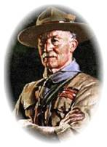

Movimiento juvenil de estilo naturalista y promotor de las virtudes y de los valores humano en niños y en jóvenes.
Fue iniciado por Robert Baden Powell (1857-1941) como sistema de educación de personalidades recias mediante el contacto con la naturaleza y el cultivo de las virtudes naturales. Inició su primer campamento con muchachos en 1907 en la isla de Brownsea, en el canal de La Mancha. En 1908 inició la publicación "Escultismo para muchachos" y la revista "The Scout". Luego editó el libro "Juegos Scouts" y otras obras.
Bajo su inspiración se organizan grupos juveniles con esas consignas e comenzaron a proliferar los grupos en otras naciones, comenzando por Chile.
En 1910 comenzaron los grupos de chicas, "girls-scouts" en el Crystal Palace de Londres, dirigidas por su esposa.
En España, ya en 1910, se organizaron los primeros "Exploradores" en Barcelona y en otras ciudades.
En 1916 se creó la rama de los niños, llamados "lobatos" y Baden Powell publicó el "Manual del lobato". En 1918 también editó "Guía para el jefe de tropa".
En 1920 se organizó la Oficina Internacional Scout, con sede en Londres. En 1922 publicó "Roverismo hacia el éxito" y se elaboró el primer censo mundial que reflejó que los scouts eran ya 1.019.205 en 32 países. Ese año Papa Pío XI se dirigió a los scouts con motivo del San Jorge.
En 1928 se introdujeron las palabras "escultismo" y "escultista" en el diccionario de la lengua española.
En 1931 los scouts pasaban de los dos millones y en 1939 llegaron a los tres millones. Sin embargo el nuevo gobierno de España prohibió el escultismo en el país recién salido de la guerra, para evitar competencias con los grupos falangistas adictos al nuevo régimen.
En 1948 el censo mundial de scouts era de 4.306.010 scouts y en 1950 llegó a los 5.160.147. En 1960 ya ascendían a los 8.876.707. En ese año de 1960 apareció en España la rama del Movimiento Scout Católico (MSC). Y en los diversos países del mundo, sobre todo en Latinoamérica los grupos fueron innumerables en todos los países, resaltando la abundancia de scouts en México, Colombia y Brasil, seguidos por Perú y Chile.
La revista "Boys life" llegó a una tirada de 3.000.000 de ejemplares y comenzó la edición en Braille para ciegos. En 1964 los scouts eran 10.035.540 scouts en 88 países. En todas las esferas actuaban los hombres que se habían educado con el estilo scout. Por ejemplo, los scouts muestran con orgullo su relación con el espacio. De los 65 astronautas seleccionados hasta 1980, 52 eran antiguos scouts.
De los 27 vuelos realizados al espacio, en 26 hubo scouts a bordo. De los 12 hombres que han pisado la Luna, 11 han sido scouts.
En 1976 se celebró el 60 aniversario del lobatismo, con más de 6 millones de lobatos en 109 países. El censo de 1983 ofició cerca de 16.000.000 de Scouts en 150 países. Al finalizar el año 2000, los scouts eran unos 25 millones en el mundo.

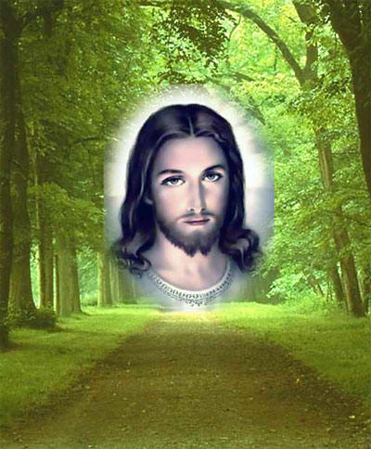
El milagro pedagógico lo había hecho una figura sorprendente, la de Baden Powell, ingresado en 1877 entra en el ejército gracias a su buen examen. Estuvo en Bombay como subteniente, en Afganistán y a Sudáfrica. Fue ascendiendo grados militares por sus méritos. Se hizo experto en las cualidades de buen jefe y de hábil explorador en la naturaleza virgen. En 1899 se le ordenó ir a Mafeking, en Africa del Sur. Durante 217 días sostuvo la plaza Mafeking contra los encarnizados ataques de fuerzas indígenas mucho más numerosas. Fue ascendido a General. Escribió dos libros destinados al Ejército: "Manual para la instrucción de la caballería" y "Reconocimiento y Exploración". Fueron intuitivos y sugestivos e hicieron furor entre los jóvenes.
En 1901, estando en Inglaterra, supo que su libro "Guía para explorar" era utilizado como libro de lectura en las escuelas. Los dirigentes de la Brigadas Juveniles Católicas lo usaban como medio e instrumento educativo de sus jóvenes. Comprendió que podía ayudar a la juventud y dejó el ejército para promover la idea del escultismo y comenzó lo que el llamó "su segunda vida".
En los primeros meses de 1908 publicó el Manual de Adiestramiento: "Escultismo para Muchachos". Aún no había acabado de aparecer en las librerías y ya se habían comenzado a formar patrullas y Tropas de Scouts, no sólo en Inglaterra sino también en otros países. Su fuerza estuvo no tanto en hacer grupos de diversión para jóvenes, sino en un estilo de educación nuevo.

El cultivo de las virtudes naturales de valor, austeridad, respeto, bondad, generosidad fue el alma del movimiento. El estilo scout se promovió con grandes reuniones internacionales. La primera "Jamboree Mundial", o encuentro, fue en Londres en 1920. Luego hubo otras en 1924 en Dinamarca, en 1929 en Inglaterra, en 1933 en Hungría, en 1937 en Holanda. También él viajó por todo el mundo suscitando el entusiasmo y la admiración con sus ideas y pistas.
A los ya 80 años regresó a Africa en compañía de su esposa, Lady Baden Powell, quien había sido su colaboradora en sus esfuerzos y quien, además, era la Jefe de las Guías (muchachas Scouts).
Se establecieron en Kenia, en un lugar tranquilo en medio de bosques cercanos a montañas de Picos Nevados. Ahí murió el 8 de Enero de 1941, un mes antes de cumplir sus ochenta y cuatro años. En Nyeri hay una tumba sencilla con estos datos: "Robert Baden-Powell nacido el 22 de Febrero de 1857 y muerto el 8 de Enero de 1941"
Su espíritu sigue latiendo en millones de niños y jóvenes del mundo, que le recuerdan como modelo de hombre y le imitan en sus gestos de ayuda al prójimo, en sus actitudes de fortaleza ante la dificultad y en sus deseos de ser libres, nobles, sanos, responsables y comprometidos en la paz y en la fraternidad humana.

